

**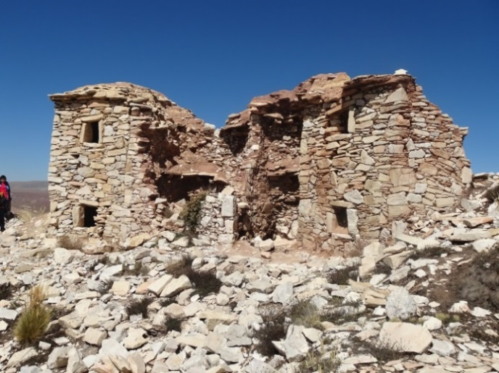**

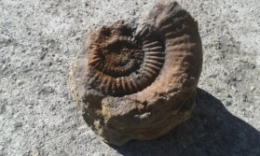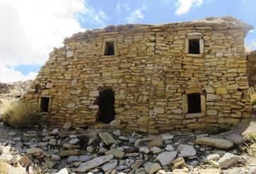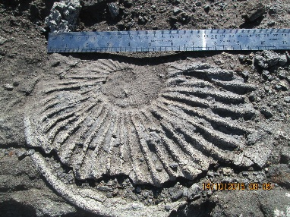

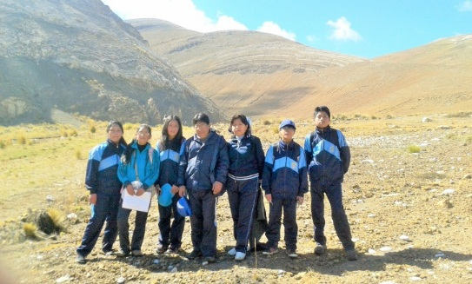

**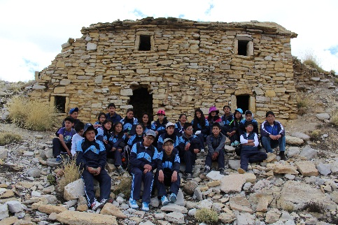**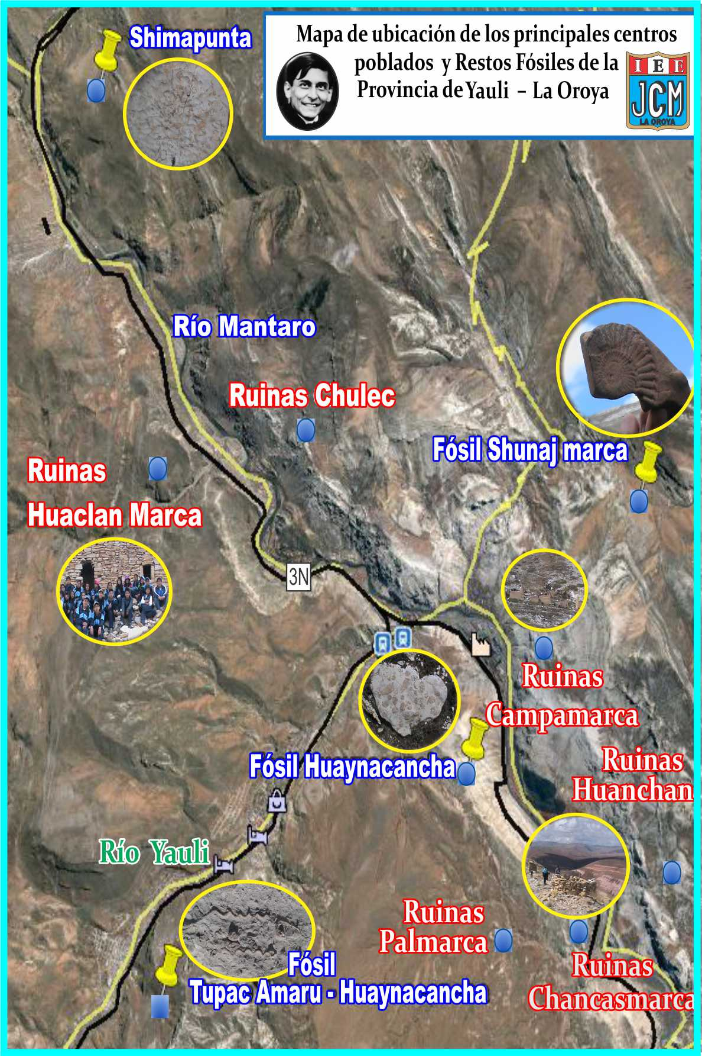

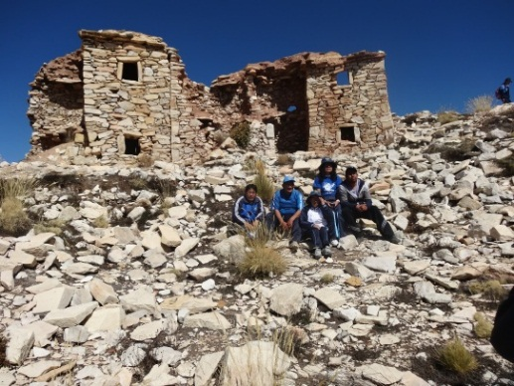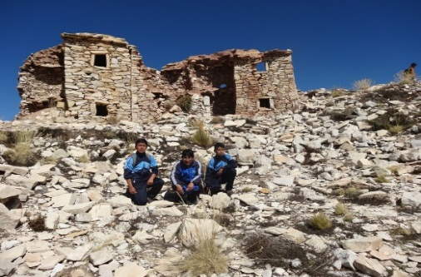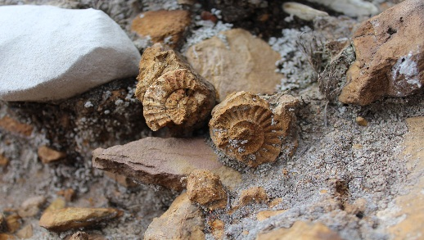

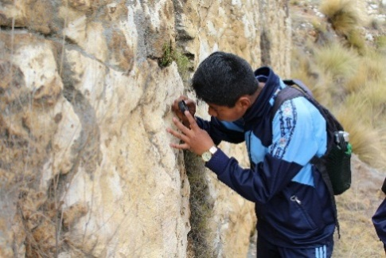

**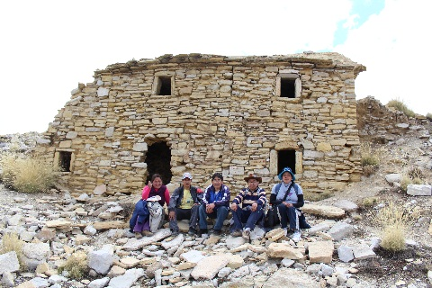**

**Lic. Miguel Ponce Yauri**

**GEOGRAFIA-HISTORIA**

**RESTOS ARQUEOLÒGICOS**

**ATA CAYÁN - MAYUPAMPA  
(RUINAS CHULEC)**

1. LOCALIZACIÓN GEOGRÁFICA

SITUACIÓN: **El complejo arqueológico de “CHULEC”, se sitúa en la parte OESTE de La Plaza Libertad, ocupa la parte posterior o cima denominada la COLINA BLANCA-Parte del Cerro de Mayupampa, Comunidad San Jerónimo de La Oroya.**

1. ***LÍMITES:***

**NORTE : Carretera antigua para Tarma**

**SUR : Ribera del río Mantaro al pie de la colina blanca**

**ESTE : Riachuelo cuchimachay – Plaza Libertad**

**OESTE : Hospital Chulec – Asentamiento la florida**

**Agrupa aproximadamente 30 casas tumbas, con un perímetro de 195 metros cuadrados:**

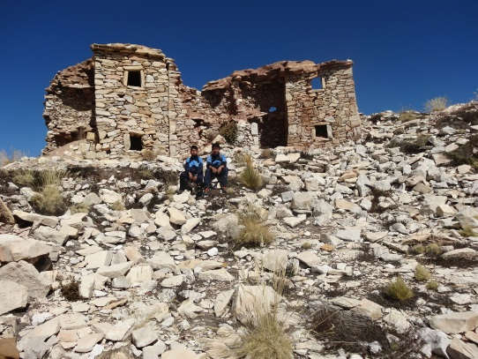**Casa pilcas conservadas : 01**

**Casa pilcas semi-destruidas : 12**

**Casa pilcas destruidas : 32**

* **Descripción de las casa tumbas:**
* **LARGO : 3.10 metros.**
* **ANCHO : 2.98 metros.**
* **ALTO : 3.50 metros.**
* **ESPESOR : 60 centímetros.**
* **VENTANAS : 43 x 60 centímetros**

**COORDENADAS GEOGRÁFICAS: (GPS)**

* **LATITUD : 11º 30´ 52” L.S. (11.51444228000)**
* **LONGITUD : 75º 55´ 33.7” L.W. (75.92603953000)**
* 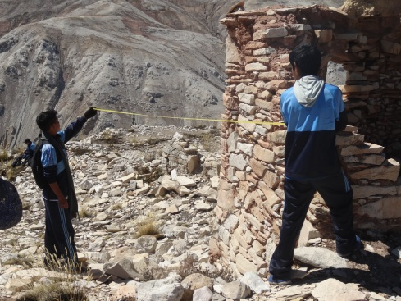**ALTITUD : 4.111 m.s.n.m.**
* **ÁREA : 195 metros.**

**Largo : 145 metros**

**Ancho : 50 metros**

1. ARQUITECTURA: Descripción:
2. La construcción de muros es de tipo “PIRCA”, de piedra caliza fosilizadas, tosca o angular en forma natural, cimentada con el barro natural, tierra cerámica arcillosa (CAOLÍN), tiene presencia de minerales este material de construcción.
3. Aquí la estructura visible pertenece a lo que la arqueología peruana ha clasificado como **“Tumbas habitaciones “.**
4. Estos lugares de habitación ubicados fundamentalmente en esta zona alto andina a unos 4,111 msnm, con posadas tan pequeñas, con sus angostas e incómodas entradas de 35 cm. X 45cm. Hayan servido para vivir en ellas.
5. Características de las Casa Tumbas: Altitud aproximada de 3.90 cm de altitud de dos pisos. Medición del Largo y Ancho 3.00 metros. El espesor de la Pirca entre 17 a 25 cm.
6. CERÁMICA: Descripción:
7. La cerámica (Fragmentos y ocasionalmente piezas enteras) encontradas en estos sitios, es muy rudimentaria en su ejecución, hay algunas excepciones que indican cultura más reciente.
8. La clase más características de cerámica, está presentada por jarros de color rojo-ladrillo o pardo, con bocas cuyas bordes sobresalen de la base sin pintura alguna y toscamente moldeados a mano.
9. El diseño de la serpiente (o sogas) disimulado la línea donde se juntan el cuerpo y el cuello del jarro, es una característica de esta zona. Han encontrado también objetos labrados de varios metales y de hueso.
10. Además, encontraron estos estudiosos de la zona una diversidad de fragmentos, lo cual bien puede indicar que el lugar ha sido ocupado por gente de diferentes épocas y quizá de diferentes razas.
11. Estos arqueólogos, además han hecho el examen de los cráneos encontrados en aquel lugar, restos que demuestran en forma clara que practica la “deformación craneal circular” un estudioso dice: al respecto, se aplicaba a jóvenes que oscilan de los 14 a 19 años tipo cuña mediante un artefacto que tenía en su extremo anterior una tabla abisagrada para presionar la cabeza de este joven. Otros dicen eran los que comandaban el grupo o en todo caso para diferenciar el uno del otro.
12. La gente que dejó estos restos era “guerrera”, lo que puede deducirse de las fracturas de huesos hallados.
13. Fragmentos pertenecientes al extremo OESTE del lugar, demuestran un avance en la cultura, respecto de las otras del mismo sitio. Esos fragmentos indican perfeccionamiento en la técnica de pintar y en el arte de modelar.
14. Los cráneos encontrados (dice el investigador) aquí son de forma normal, no faltando evidencias de actos guerreros. Es aquí donde se encuentran más trepanaciones en los cráneos. En las tumbas se halló artefactos metálicos, siendo lo más característicos alfileres de cobre o clavillo.
15. Estos alfileres tienen generalmente un largo de 15 cms. Y con puntas sin filos, llevando en la parte superior un disco de 50 cms. de diámetro.
16. TEXTILERÍA:
17. Los descubrimientos arqueológicos durante los últimos años en esta colina han aportado un rico y abundante material de tejeduría tosca, parecida al tejido de punto.
18. Esto significa que también pueden haber utilizado el “telar” o sea la técnica del tejido llano. Sobre los tintes o sea los colores no dice nada el descubridor.
19. La presencia de numerosas construcciones redondas, con cómodas puertas y muy cerca de las construcciones redondas, comprueba que la gente que vivía allí, ocupó habitaciones mucho más convenientes para el ingreso y egreso diario.
20. En el sitio “RUINAS CHULEC” se encontró una diversidad de fragmentos, etc. Lo cual bien puede indicar que el lugar ha sido ocupado por la gente de diferentes épocas y quizá de diferentes razas.
21. En el examen de los cráneos encontrados en aquel lugar, se encuentra restos que demuestran en forma clara que se practicaba la deformación craneal circular (“Aimara” de Hrdlicka).
22. La gente que dejó estos restos era guerrera, lo que puede deducirse de las fracturas de huesos hallados.
23. La cerámica recogida en esta zona, es de color gris natural o ladrillo o casi sin ornamentos. En ejemplares aislados se encuentra manchas longitudinales.
24. Fragmentos pertenecientes al extremo oeste del lugar, demuestran un avance en la cultura, respecto de las otras del mismo sitio.
25. Esos fragmentos indican perfeccionamiento en la técnica de pintar y en el arte de modelar.
26. Los cráneos encontrados aquí son de forma normal, no faltando evidencias de actos guerreros.
27. Es aquí donde se encuentran más trepanaciones en los cráneos.
28. En las tumbas se halló artefactos metálicos, siendo lo más característico alfileres de cobre.
29. Estos alfileres tienen generalmente un largo de 15 cms. Y son puntas sin filo, llevando en la parte superior un disco de 50 mm de diámetro. Se halló también una tejeduría tosca parecida al tejido de punto, además de varios discos “ZEQUINES” de aleaciones de plata.

**“OJO” DATOS PARA VERIFICAR (Revista El Serranito Cerro de Pasco Corporation):**

* Refiriéndonos nuevamente al mapa, el sitio “A - CHULEC” ocupa la parte posterior de la colina que se extiende por unos dos kilómetros de largo hallándose la colina en su lado Norte hacia el Valle del río Mantaro entre Chulec y La Oroya.
* Aquí la estructura visible pertenece a lo que la arqueología peruana ha clasificado como **“Tumbas habitaciones”, aunque el autor es contrario a esa clasificación, pues no se concibe que posadas tan pequeñas, con sus angostas e incómodas entradas, hayan servido para vivir en ellas.**
* La presencia de numerosas construcciones redondas, con cómodas puertas y muy cerca de las construcciones redondas, comprueba que la gente que vivía allí, ocupó habitaciones mucho más convenientes para el ingreso y egreso diario.
* En el sitio “A - CHULEC” se encontró una diversidad de fragmentos, etc., lo cual bien puede indicar que el lugar ha sido ocupado por la gente de diferentes épocas y quizá de diferentes razas. En el examen de los cráneos encontrados en aquel lugar, se encuentra restos que demuestran en forma clara que se practicaba la deformación craneal circular (“Aimara” de Hrdlicka). La gente que dejó estos restos era guerrera, lo que puede deducirse de las fracturas de huesos hallados.
* La cerámica recogida en esta zona, es de color gris natural o ladrillo o casi sin ornamentos. En ejemplares aislados se encuentra manchas longitudinales.
* Fragmentos pertenecientes al extremo oeste del lugar, demuestran un avance en la cultura, respecto de las otras del mismo sitio.
* Esos fragmentos indican perfeccionamiento en la técnica de pintar y en el arte de modelar.
* Los cráneos encontrados aquí son de forma normal, no faltando evidencias de actos guerreros.
* Es aquí donde se encuentran más trepanaciones en los cráneos. En las tumbas se halló artefactos metálicos, siendo lo más característico alfileres de cobre.
* Estos alfileres tienen generalmente un largo de 15 cms. Y son puntas sin filo, llevando en la parte superior un disco de 50 mm de diámetro.
* Se halló también una tejeduría tosca parecida al tejido de punto, además de varios discos “ZEQUINES” de aleaciones de plata

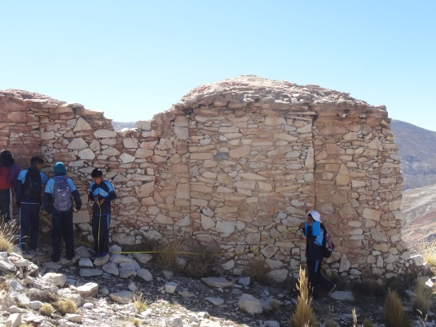

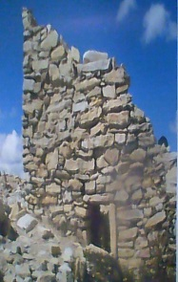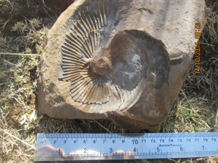 **“COLINA DE LOS FÓSILES”**

**Imagen de la Ruta hacia la Colina de los Fósiles:**

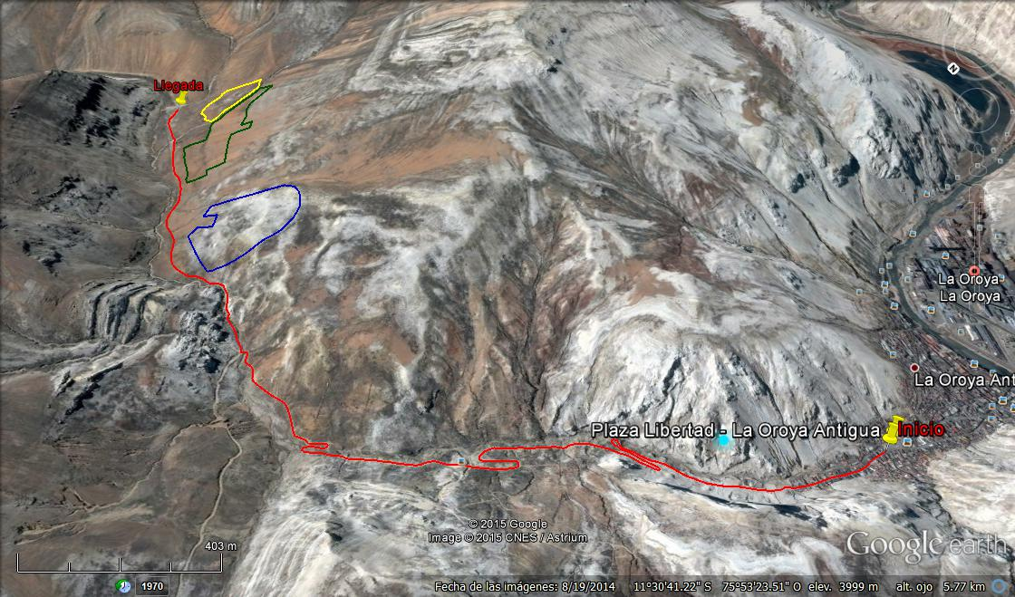

**Ubicación geográfica: 11⁰ 30' 41.22" S - 75⁰53’23.51" O**

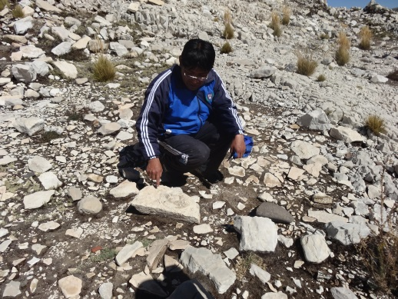Basados en las Ciencias Sociales y Ciencias auxiliares como: la Paleontología, Arqueología y Ambientales, se realizó el presente proyecto de investigación puesto que el Especio Geográfico en su entorno de La Oroya registran evidencias de fósiles localizados en un cuadrante:

* **SHUNAJ MARKA.**
* **SHIMA PUNTA.**
* **HUAYNACANCHA.**
* **ATA CAYÁN – MAYUPAMPA (Ruinas Chulec).**
* **QUEBRADA DE CURIPATA.**
* **QUEBRADA DE TÚPAC AMARU.**

Lugares que determinan la presencia de un fondo marino que existió desde la era Mesozoica y Cenozoica en el período Cuaternario que suscito en nuestra localidad aproximadamente hace 86 millones de años. Su descubrimiento permite la evaluación del aprendizaje significativo en los estudiantes.

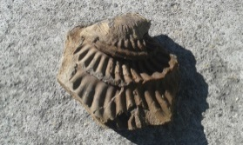**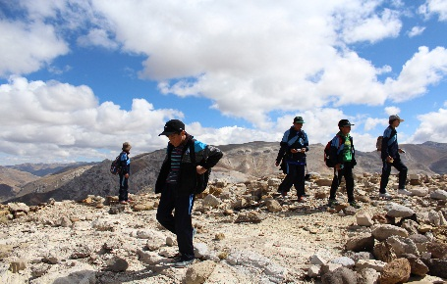**

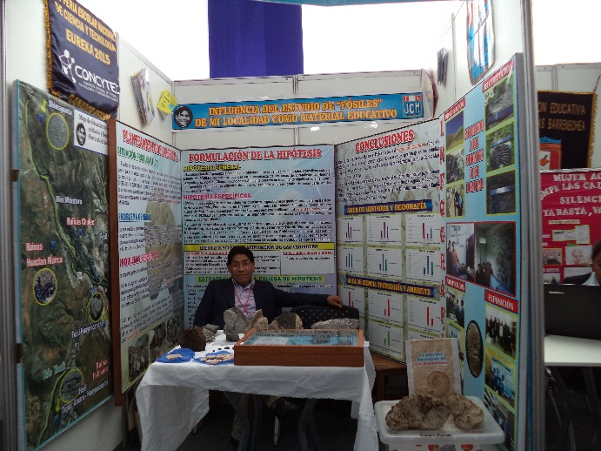

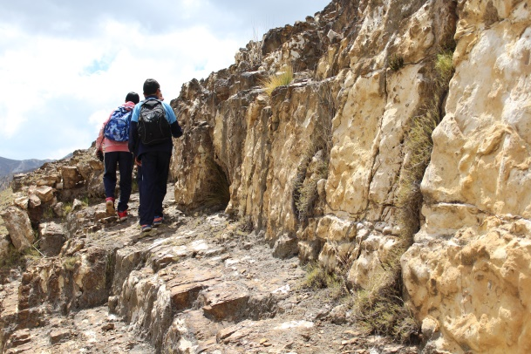

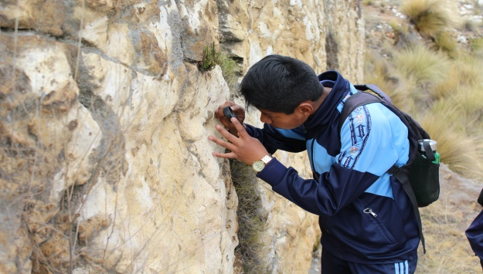

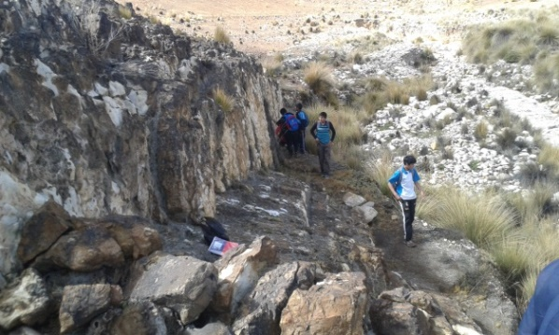

|  |  |
| --- | --- |
| I:\DCIM\100CANON\IMG_0147.JPG | C:\Users\Mlany\Documents\COLINA DE LOS FOSILES 2015\20150708_085500.jpg |
| C:\Users\Mlany\Documents\COLINA DE LOS FOSILES 2015\20150708_085500.jpg | I:\DCIM\100CANON\IMG_0110.JPG |
| I:\DCIM\100CANON\IMG_0139.JPG | I:\DCIM\100CANON\IMG_0153.JPG |
| I:\DCIM\100CANON\IMG_0112.JPG | C:\Users\Mlany\Documents\COLINA DE LOS FOSILES 2015\20150708_085346.jpg |

ESPECIES FÓSILES:

AMMONITES

**Indosphinctes Choffati**

**JURÁSICO**

**(Hace unos 100 y 200 millones de años**)

|  |  |
| --- | --- |
| I:\DCIM\100CANON\IMG_0131.JPG | I:\DCIM\100CANON\IMG_0130.JPG |
| I:\DCIM\100CANON\IMG_0165.JPG | I:\DCIM\100CANON\IMG_0133.JPG |
| I:\DCIM\100CANON\IMG_0166.JPG | I:\DCIM\100CANON\IMG_0160.JPG |
| I:\DCIM\100CANON\IMG_0170.JPG | I:\DCIM\100CANON\IMG_0169.JPG |

ESPECIES FÓSILES:

CELENTÉREOS

**Corales-Phyllocaeniopsis sp.**

**CRETÁCICO**

**(Hace unos 250 millones de años**)